西豫有色WCS与天车交互协议

一、基本流程以及相关说明：
- 两个装车位各对应一个扫描仪（共两个扫描仪），WCS根据装车请求通知扫描仪进行扫描，扫描成功后将坐标值反馈给天车，同时WCS获取扫描完成信号,得到扫描车板装车数组，比如扫描仪结束之后，识别到该车型有7个放货位置，那么该车最多只能装14吊铅锭，即2层，28垛铅锭，WCS需要自行判断车辆订单与扫描结果是否相符，比如车辆对应订单有30垛铅锭，扫描出来只有7个放货位置，则需提示扫描车型与计划装车不匹配，不能开始装车。（注：与扫描仪的通信通过WebapiJson数据格式对接）入下图所示，红色框为车板，蓝色框为放货位置
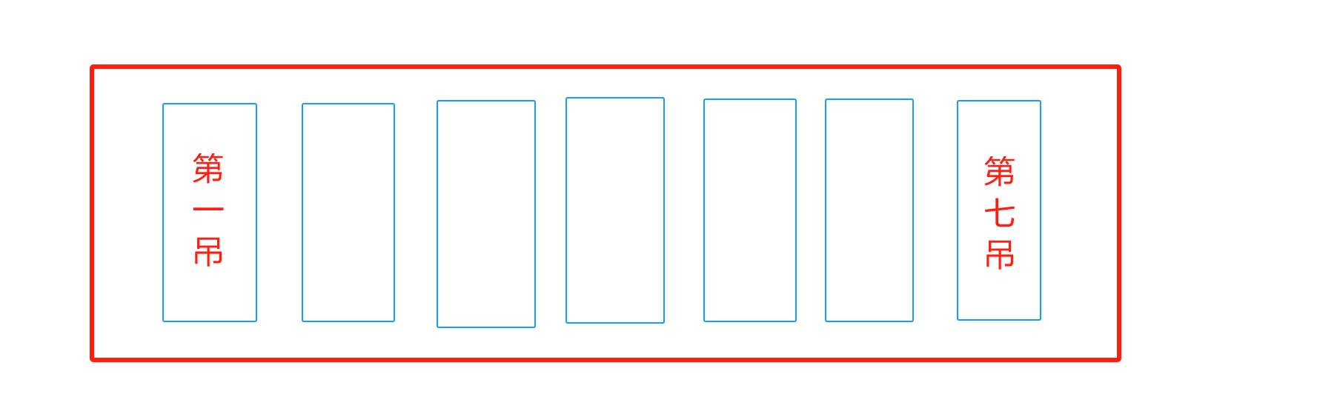
WCS与扫描接口：
扫描仪提供：
<1>、开始扫描接口：由WCS调用，通知扫描开始扫描
<2>、扫描仪状态接口：由WCS调用，获取扫描仪状态，比如在WCS页面显示扫描仪的状态
<3>、其它（如有需要添加）
WCS提供：
<1>、接收扫描结果接口：由扫描仪调用，上报车型扫描结果，即单层可装铅锭吊数
<2>、其它（如有需要添加）

- 装车位对应任务的放货行列层采用固定方式
1号装车位（具体的装车位对应关系现场傅工会提供）
31-01-01，表示1号装车位的第1吊任务
31-01-02，表示1号装车位的第2吊任务
31-02-01，表示1号装车位的第3吊任务
31-02-02，表示1号装车位的第4吊任务
31-03-01，表示1号装车位的第5吊任务
31-03-02，表示1号装车位的第6吊任务
依次累加列，如果车型扫描结果是7个放货位，那么在第8吊的时候，W_Load_Layer需要至1，告诉天车第8吊是装车的第二层
2号装车位参考1号装车位（具体的装车位对应关系现场傅工会提供）

WCS下发至行车的每条任务数据，共12个数据，分别为：
<1>、任务类型
<2>、装车层数
<3>、取货行
<4>、取货列
<5>、取货层
<6>、放货行
<7>、放货列
<8>、放货层
<9>、货爪1抓取
<10>、货爪2抓取
<11>、任务号
<12>、校验和
其中前11个数据为具体的任务数据，第12个数据校验和是前11个数据的累加值，由于任务数据较多，添加一位校验和以确保数据的准确性。

- 该文档中定义的货位、取料点为位置位暂定，请以现场实际为准

- 在WCS与PLC的交互过程中，遵循握手原则，具体交互流程在最后有说明，原则如下：
WCS下发：
<1>、WCS下发任务
<2>、天车响应
<3>、WCS检测天车响应
<4>、WCS下发启动任务
<5>、天车执行

天车上报WCS任务完成：
<1>、天车置位任务完成信号
<2>、WCS检测完成信号
<3>、WCS回应天车任务完成确认信号
<4>、天车清0任务完成信号

- 装车位共两个，天车入库取料点共两个，1号取料点行列层定为：1000-1000-1000，2号取料点行列层定为：1001-1001-1001；其它正常货位和盘点货位均按规则定义，如下图
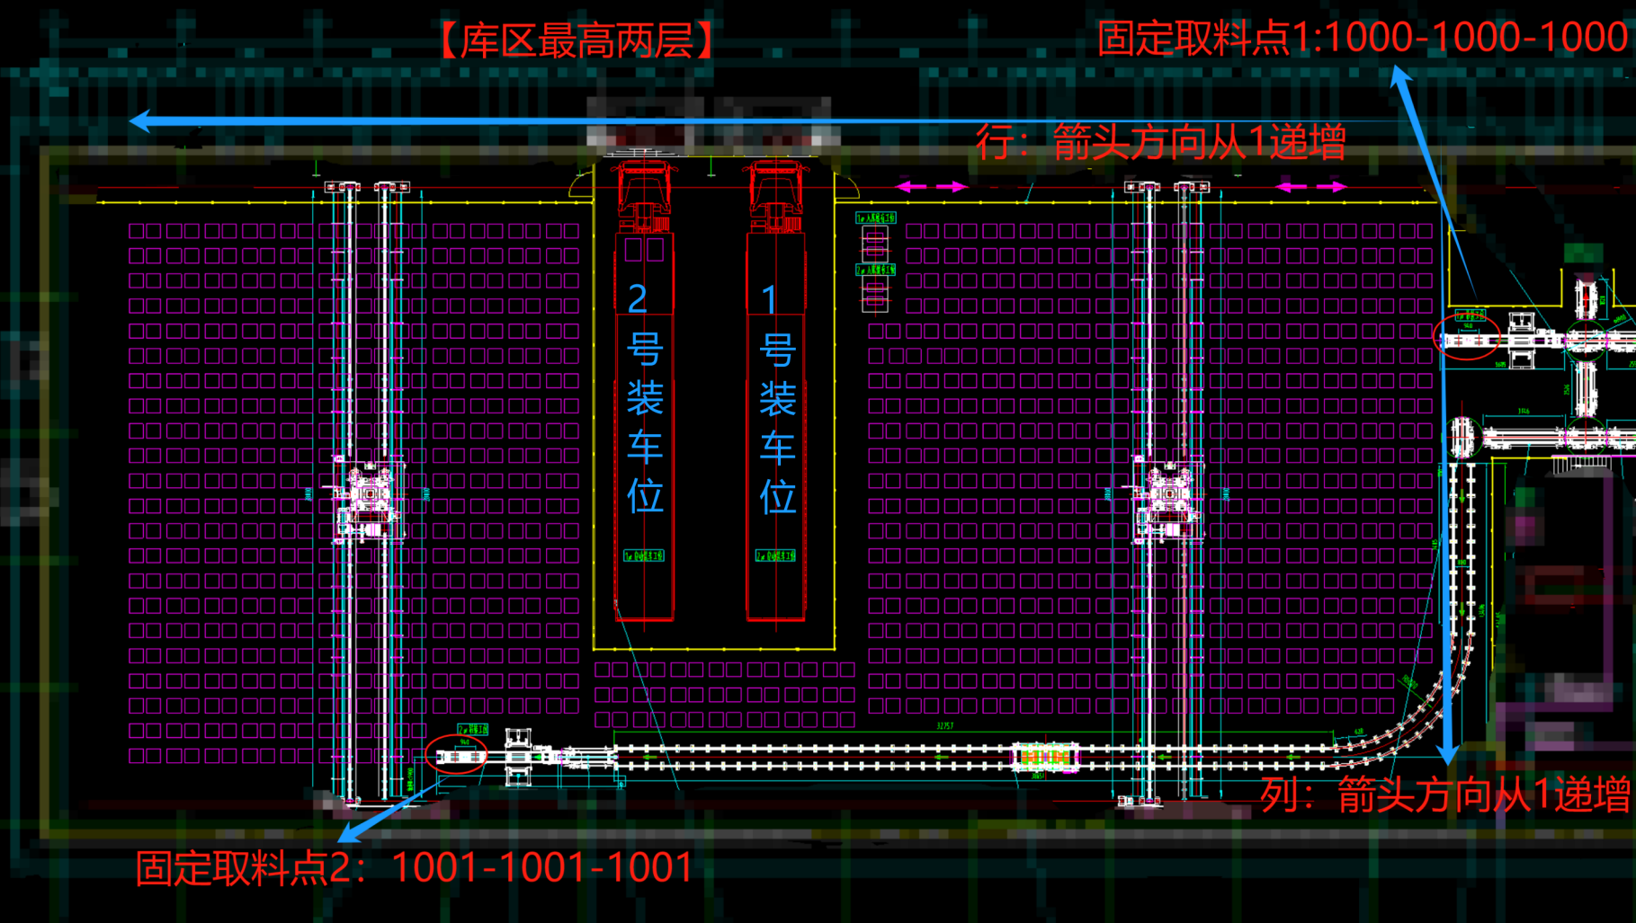

- 由于出库装车需要校验条码，所以一个完整的装车任务必须分为单取和单放，WCS根据获取到的条码值，再决定放货的位置（放置在原货位、放置到盘点位、放置到装车位、放置到其它空货位）

二、DB块交互 192.168.0.200
1、WCS下发至天车相关DB块
变量名称 | 类型 | 地址 | 值 | 描述
W_HeartBeat | Bool | DB27.0.0 | 01切换 | 心跳
W_Task_Type | Int | DB27.2.0 | 0:无  1:取放货  2:仅取货  3:仅放货  4:移动  5:取消 | 任务类型
W_Pick_Line | Int | DB27.4.0 | 1-最大行 | 取货行
W_Pick_Column | Int | DB27.6.0 | 1-最大列 | 取货列
W_Put_Line | Int | DB27.8.0 | 1-最大行 | 放货行
W_Put_Column | Int | DB27.10.0 | 1-最大列 | 放货列
W_Catch_1 | Int | DB27.12.0 | 1表示抓取、0表示不抓 | 写入货爪1、货爪2是否抓货，在抓取单垛时需要告诉天车是哪个货爪抓取,哪个不抓
W_Catch_2 | Int | DB27.14.0 | 1表示抓取、0表示不抓 | 写入货爪1、货爪2是否抓货，在抓取单垛时需要告诉天车是哪个货爪抓取,哪个不抓
W_TaskNumber | Dint | DB27.16.0 |  | 任务号
W_CheckValue | Dint | DB27.20.0 | 校验值 | 校验值=任务类型+取行+取列+放行+放列+W_Catch_1+W_Catch_2+任务号 2+1+1+2+2+1+1+100=110
W_ConfirmSignal | Int | DB27.24.0 | 0:默认值;  1:任务下达完成  2:开始执行任务  3:任务正常完成确认  4:复位天车 | 确认信号

- 天车上报WCS相关DB块
变量名称 | 类型 | 地址 | 值 | 描述
R_HeartBeat | bool | DB28.0.0 | 0、1 | 心跳
R_RunMode | Int | DB28.2.0 | 0:未知  1:自动  2:半自动  3:手动  4:维修 | 天车当前运行模式
R_RunState | Int | DBx.4.0 | 0:空闲  1:取货行走  2:取货请求  3:取货中  4:取货完成  5:放货行走  6:放货请求  7:放货中  8:放货完成  9:移动中  10:移动完成 | 天车当前运行状态
R_AlarmCode | Int | DBx.6.0 | 0:正常  X:其他数字表示故障  502：空取 | 天车报警代码
R_TaskState | Int | DBx.8.0 | 0:默认  1:确认接收任务  2:任务执行中  3:正常完成任务  4:任务暂停中  5:任务无法完成任务  6:任务被人工清除 | 天车任务状态
R_CurrentLine | DInt | DBx.10.0 |  | 天车大车当前位置
R_CurrentColumn | DInt | DBx.14.0 |  | 天车小车当前位置
R_RiseUp_Position | Dint | DBx.18.0 |  | 起升当前位置
R_TaskNumber | Dint | DBx.22.0 |  | 任务号
R_Loaded_1 | Int | DBx.26.0 | 0:无货  1:有货 | 1号货爪是否有货（保留）
R_Loaded_2 | Int | DBx.28.0 | 0:无货  1:有货 | 2号货爪是否有货（保留）
R_Code_1 | String | DBx.x | 25位数字条码 | 1号货爪扫码结果
R_Code_2 | String | DBx.x | 25位数字条码 | 2号货爪扫码结果
R_Load_Requst_1 | Bool | DBx.x | True、false | 1号装车位请求
R_Load_Requst_2 | Bool | DBx.x | True、false | 2号装车位请求
 |  | DBx.30.0 |  | 重量

【WCS通知扫描仪开始扫描流程】
1、装车车辆通过道闸进入装车区域，道闸系统上报车牌给WCS，WCS检测车牌对应的发货订单，进行配重得出装车垛数（道闸系统WCS负责）
2、人工触发请求装车按钮，WCS获取R_Load_Requst_1、R_Load_Requst_2的请求值
3、WCS通过调用扫描仪接口通知扫描开始
4、扫描仪通道调用WCS接口上报扫描结果

【下发任务给天车交互流程】
1、WCS下发任务指令信息至天车，共12个信息（任务信息：任务类型、装车层数、取行、取列、取层、放行、放列、放层、W_Catch_1、W_Catch_2、任务号、校验值）
2、WCS的12个任务信息下发完毕后，通过DB块W_ConfirmSignal给天车写入1，告诉天车WCS任务下发完毕
3、天车收到任务下发完毕指令1后，累加得到校验值并且与WCS下发的校验值比对是否一致，不一致则报警（报警后人工删除天车上已收到任务、等待WCS重新下发）
4、天车计算校验值一致， 天车将R_TaskState置为1，表示确认接收任务
5、WCS检测到天车的R_TaskState=1，通过W_ConfirmSignal置2表示让天车开始执行任务

【天车上报取货完成信号给WCS交互流程】
1、天车执行完任务后，将R_TaskState置为3表示任务完成，将R_RunState置为4表示取货完成
2、WCS收到3和4的信号后，从天车读取R_Code_1、R_Code_2的条码值
3、读取到条码值后，WCS将W_ConfirmSignal置为3，表示告诉天车，WCS已经收到了取货完成信号，表示交互结束，天车自行清理相关数据，状态恢复至初始空闲状态

【天车上报放货完成信号给WCS交互流程】
1、天车执行完任务后，将R_TaskState置为3表示任务完成，将R_RunState置为8表示放货完成
2、WCS收到3和8的信号后，WCS将W_ConfirmSignal置为3，表示告诉天车，WCS已经收到了放货完成信号，表示交互结束，天车自行清理相关数据，状态恢复至初始空闲状态

【天车上报移动完成信号给WCS交互流程】
1、天车执行完任务后，将R_TaskState置为3表示任务完成，将R_RunState置为10表示移动完成
2、WCS收到3和10的信号后，WCS将W_ConfirmSignal置为3，表示告诉天车，WCS已经收到了移动完成信号，表示交互结束，天车自行清理相关数据，状态恢复至初始空闲状态

【处理空取报警流程】
1、人工到实际货位确认是否为真空取
2、如果是真空取，在天车操作页面上删除任务，恢复天车状态，等待新的任务，如果是误触发，则人工调整至正常状态
3、人工回到WCS系统处理空取逻辑

【天车人机交互页面添加任务删除和任务完成按钮】
1、这两个按钮供人工处理异常情况，删除按钮和完成按钮的点击都需要有二次弹框确认，以防误点击
- 对于任务完成按钮，不需要添加额外的DB块交互，当二次确认后，直接将R_TaskState、R_RunState置位成对应的值即可
比如：将R_TaskState置为3表示任务完成，将R_RunState置为4表示取货完成，WCS会自动回应确认信号
将R_TaskState置为3表示任务完成，将R_RunState置为8表示放货完成，WCS会自动回应确认信号
将R_TaskState置为3表示任务完成，将R_RunState置为10表示移动完成，WCS会自动回应确认信号

